Όλα τα παιδιά έχουν συγκεκριμένα δικαιώματα που ορίζονται από τις Διεθνείς Συμβάσεις, το Σύνταγμα και τους νόμους.
Το σημαντικότερο κείμενο για τα Δικαιώματα του Παιδιού είναι η ΔΙΕΘΝΗΣ ΣΥΜΒΑΣΗ ΓΙΑ ΤΑ ΔΙΚΑΙΩΜΑΤΑ ΤΟΥ. Η Σύμβαση για τα Δικαιώματα του Παιδιού είναι ο πρώτος παγκόσμιος νομικά δεσμευτικός κώδικας για τα δικαιώματα που όλα τα παιδιά πρέπει να απολαμβάνουν. Θέτει στοιχειώδεις αρχές για την ευημερία των παιδιών στα διάφορα στάδια εξέλιξής τους και αποτελείται από 54 άρθρα. Η Σύμβαση ξεκίνησε με πρωτοβουλία της Πολωνικής κυβέρνησης και της UNICEF, υιοθετήθηκε ομόφωνα από τη Γενική Συνέλευση του ΟΗΕ στις 20 Νοεμβρίου 1989 και τέθηκε σε ισχύ το 1990. Μέχρι σήμερα έχει επικυρωθεί σχεδόν από όλες τις χώρες του κόσμου, ενώ στην Ελλάδα επικυρώθηκε το 1992 (ΦΕΚ 192/2.12.92).

.
Η Σύμβαση για τα Δικαιώματα του Παιδιού περιλαμβάνει τρεις μεγάλες κατηγορίες δικαιωμάτων:
- Προστασία (από κάθε μορφής κακοποίηση, εκμετάλλευση, διάκριση, ρατσισμό, κ.λπ.)
- Παροχές (δικαίωμα στην εκπαίδευση, την υγεία, την πρόνοια, την ψυχαγωγία, κ.λπ.)
- Συμμετοχή (δικαίωμα στην έκφραση γνώμης, την πληροφόρηση, τον ελεύθερο χρόνο, κ.λπ.)

Ο κόσμος δεν μας προσφέρθηκε απ' τους γονείς μας, μας τον δάνεισαν τα παιδιά μας
(Αφρικανική παροιμία)

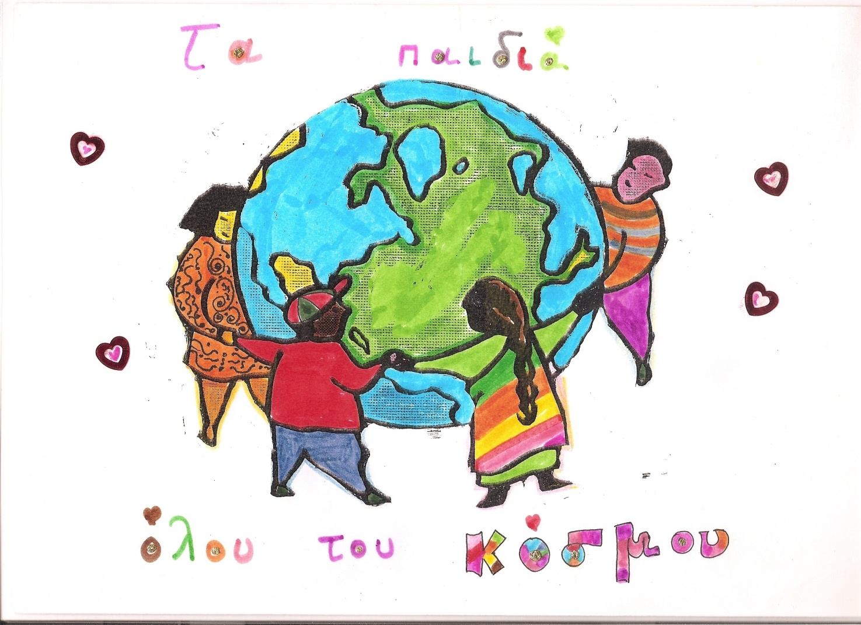

Τι είναι ο Συνήγορος;
Ο Συνήγορος του Πολίτη είναι μία ανεξάρτητη αρχή που δημιουργήθηκε το 1997 για να προστατεύει τα δικαιώματα των πολιτών. Ελέγχεται μόνο από τη Βουλή των Ελλήνων και οι υπηρεσίες του είναι δωρεάν.
Ένα από τα τμήματα του Συνηγόρου του Πολίτη είναι ο Κύκλος Δικαιωμάτων του Παιδιού που έχει αναλάβει το ρόλο του Συνηγόρου του Παιδιού στην Ελλάδα. Λειτουργεί από τον Ιούλιο του 2003 και αποστολή του είναι να υπερασπίζει τα δικαιώματα των ανηλίκων, δηλαδή όλων των αγοριών και κοριτσιών έως 18 χρόνων.

Τι κάνει;
- ερευνά συγκεκριμένες παραβιάσεις δικαιωμάτων των παιδιών από φορείς ή άτομα και προτείνει τρόπους προστασίας τους
- προσπαθεί να κάνει γνωστά τα δικαιώματα των παιδιών σε όλους και πρώτα απ' όλα στα ίδια τα παιδιά
- φροντίζει ώστε τα παιδιά να συμμετέχουν και να ακούγεται η φωνή τους στα θέματα που τα αφορούν
- παρακολουθεί την εφαρμογή των νόμων για τα παιδιά και κάνει προτάσεις προς την Πολιτεία για να λάβει μέτρα προς το συμφέρον τους
- συναντά τα παιδιά στους χώρους όπου ζουν, εκπαιδεύονται και περνούν την καθημερινότητά τους, συζητά τα προβλήματα που τα απασχολούν και ακούει τις απόψεις και τις προτάσεις τους

Ο Συνήγορος δεν παίζει...
- το ρόλο άλλων υπηρεσιών που φροντίζουν για την προστασία των παιδιών, π.χ. Εισαγγελίας ή κοινωνικής υπηρεσίας. Συνεργάζεται, όμως, μαζί τους όταν χρειάζεται
- το ρόλο θαυματοποιού! Χρειάζεται να γνωρίζεις τα δικαιώματά σου και να χρησιμοποιείς τη βοήθεια ανθρώπων που εμπιστεύεσαι!
Η προστασία των δικαιωμάτων σου περνάει και από τα χέρια σου!

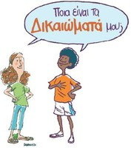

Γνωρίζεις δικαιώματά σου;

Αυτή είναι η Σύμβαση για τα Δικαιώματα του Παιδιού με απλά λόγια!

Αυτά είναι τα δικαιώματά σου!
Αν δεν τα γνωρίζεις, δεν θα ξέρεις ότι παραβιάζονται, γι' αυτό άρχισε να ερευνάς!
ΠΡΩΤΟ ΜΕΡΟΣ
ΔΙΚΑΙΩΜΑΤΑ
ΑΡΘΡΑ 1 έως και 41
- ΑΡΘΡΟ 1 -ΟΡΙΣΜΟΣ
¨Παιδιά¨ θεωρούνται όλα τα κορίτσια και τα αγόρια από 0 έως 18 ετών.
- ΑΡΘΡΟ 2-ΔΙΑΚΡΙΣΕΙΣ
Όλα τα παιδιά έχουν αυτά τα δικαιώματα, ανεξάρτητα από το ποια είναι, που ζουν, τι κάνουν οι γονείς τους, τι γλώσσα μιλάνε, ποια είναι η θρησκεία τους, αν είναι αγόρια ή κορίτσια, ποιες είναι οι παραδόσεις τους, αν έχουν κάποια αναπηρία, αν είναι πλούσια ή φτωχά. Κανένα παιδί δεν πρέπει να αντιμετωπίζεται άδικα για κανένα λόγο.
- ΑΡΘΡΟ 3-ΣΥΜΦΕΡΟΝ ΤΟΥ ΠΑΙΔΙΟΥ
Όλοι οι ενήλικες πρέπει να κάνουν αυτό που είναι καλύτερο για σένα. Όταν οι μεγάλοι παίρνουν αποφάσεις, πρέπει να σκέφτονται τι συνέπειες θα έχουν αυτές τους οι αποφάσεις για τα παιδιά.
- ΑΡΘΡΟ 4-ΤΟ ΚΡΑΤΟΣ ΜΕΛΟΣ
Το κράτος έχει ευθύνη να εξασφαλίσει πως τα δικαιώματά σου προστατεύονται. Πρέπει να βοηθήσει την οικογένειά σου να προστατεύει τα δικαιώματά σου και να δημιουργήσει ένα περιβάλλον όπου θα μπορείς να μεγαλώσεις και να αναπτυχθείς πλήρως.
- ΑΡΘΡΟ 5-ΓΟΝΙΚΗ ΚΑΘΟΔΗΓΗΣΗ
Η οικογένειά σου έχει την ευθύνη να σε βοηθήσει να μάθεις να ασκείς τα δικαιώματά σου και να εξασφαλίσει πως τα δικαιώματά σου προστατεύονται.
- ΑΡΘΡΟ 6-ΕΠΙΒΙΩΣΗ ΚΑΙ ΑΝΑΠΤΥΞΗ
Έχεις δικαίωμα στη ζωή, την επιβίωση και την ανάπτυξη.
- ΑΡΘΡΟ 7-ΟΝΟΜΑ ΚΑΙ ΕΘΝΙΚΟΤΗΤΑ
Έχεις δικαίωμα να έχεις ένα όνομα και αυτό πρέπει να αναγνωρίζεται επίσημα από το κράτος. Έχεις δικαίωμα σε μια εθνικότητα (να ανήκεις σε μια χώρα).
- ΑΡΘΡΟ 8-ΤΑΥΤΟΤΗΤΑ
Έχεις δικαίωμα σε μια ταυτότητα - ένα επίσημο αρχείο του ποιος/α είσαι. Κανείς δεν πρέπει να στο στερήσει αυτό.
- ΑΡΘΡΟ 9-ΖΩΗ ΜΕ ΤΟΥΣ ΓΟΝΕΙΣ
Έχεις το δικαίωμα να μένεις με τους γονείς (ή γονέα) σου, εκτός και αν αυτό είναι κακό για σένα. Έχεις το δικαίωμα να ζεις με μια οικογένεια που νοιάζεται για σένα.
- ΑΡΘΡΟ 10-ΕΠΑΝΕΝΩΣΗ ΜΕ ΤΗΝ ΟΙΚΟΓΕΝΕΙΑ
Αν ζεις σε διαφορετική χώρα από αυτή που μένουν οι γονείς σου, έχεις το δικαίωμα να είστε μαζί στο ίδιο μέρος.
- ΑΡΘΡΟ 11-ΑΠΑΓΩΓΗ ΚΑΙ ΚΡΑΤΗΣΗ
Έχεις το δικαίωμα να προστατεύεσαι από κάθε παράνομη απομάκρυνση σου από την χώρα στην οποία ζεις.
- ΑΡΘΡΟ 12-ΕΛΕΥΘΕΡΙΑ ΓΝΩΜΗΣ
Έχεις το δικαίωμα να πεις τη γνώμη σου και οι μεγάλοι να την ακούν και να την παίρνουν σοβαρά.
- ΑΡΘΡΟ 13-ΕΛΕΥΘΕΡΙΑ ΕΚΦΡΑΣΗΣ
Έχεις το δικαίωμα να ανακαλύπτεις πράγματα και να μοιράζεσαι τις σκέψεις σου με άλλους, μιλώντας, ζωγραφίζοντας, γράφοντας ή με οποιονδήποτε άλλο τρόπο εκτός και αν αυτός βλάπτει ή προσβάλλει άλλους ανθρώπους.
- ΑΡΘΡΟ 14-ΕΛΕΥΘΕΡΙΑ ΣΚΕΨΗΣ-ΘΡΗΣΚΕΙΑΣ
Έχεις το δικαίωμα να επιλέξεις τη δική σου θρησκεία και τα πιστεύω. Οι γονείς σου θα πρέπει να σε βοηθήσουν να αποφασίσεις τι είναι σωστό και τι λάθος και ποιο είναι το καλύτερο για σένα.
- ΑΡΘΡΟ 15-ΕΛΕΥΘΕΡΙΑ ΤΟΥ ΣΥΝΕΤΑΙΡΙΖΕΣΘΑΙ
Έχεις το δικαίωμα να διαλέξεις τους φίλους σου και να συμμετέχεις ή να φτιάξεις ομάδες, φτάνει αυτό να μην βλάπτει άλλους.
- ΑΡΘΡΟ 16-ΠΡΟΣΩΠΙΚΗ ΖΩΗ
Έχεις δικαίωμα σεβασμού στην ιδιωτική σου ζωή.
- ΑΡΘΡΟ 17-ΠΡΟΣΒΑΣΗ ΣΕ ΠΛΗΡΟΦΟΡΗΣΗ
Έχεις το δικαίωμα να λαμβάνεις πληροφορίες που είναι σημαντικές για την ευημερία σου, από το ραδιόφωνο, τις εφημερίδες, βιβλία, ηλεκτρονικούς υπολογιστές και άλλες πηγές. Οι ενήλικες πρέπει να βεβαιωθούν πως οι πληροφορίες που λαμβάνεις δεν είναι βλαβερές και να σε βοηθήσουν να βρεις και να καταλάβεις τις πληροφορίες που χρειάζεσαι.
- ΑΡΘΡΟ 18-ΓΟΝΙΚΗ ΕΥΘΥΝΗ
Έχεις το δικαίωμα να μεγαλώσεις με τους γονείς (ή γονέα) σου αν αυτό είναιδυνατό. Η Πολιτεία πρέπει να τους βοηθά σε αυτή την αποστολή και να εξασφαλίζει τη δημιουργία υπηρεσιών φροντίδας για τα παιδιά.
- ΑΡΘΡΟ 19-ΠΡΟΣΤΑΣΙΑ ΑΠΟ ΚΑΘΕ ΜΟΡΦΗ ΒΙΑΣ
Έχεις το δικαίωμα να προστατεύεσαι από κάθε μορφή βίας, προσβολής, παραμέλησης, εγκατάλειψης, σωματικής, ψυχολογικής, πνευματικής ή σεξουαλικής κακοποίησης και εκμετάλλευσης, όσο βρίσκονται στην ευθύνη των γονιών και ή των κηδεμόνων τους ή άλλων προσώπων στα οποία αυτοί τα έχουν εμπιστευθεί.
- ΑΡΘΡΟ 20- ΠΡΟΣΤΑΣΙΑ-ΟΡΦΑΝΑ
Όταν ένα παιδί δεν ζει με την οικογένειά του ή αυτή δεν μπορεί να το φροντίσει, έχει δικαίωμα ειδικής προστασίας και βοήθειας, μέσα από θεσμούς όπως η υιοθεσία, η φιλοξενία σε ανάδοχη οικογένεια ή σε κατάλληλη στέγη / ίδρυμα.
- ΑΡΘΡΟ 21-ΥΙΟΘΕΣΙΑ
Η Πολιτεία πρέπει να παίρνει όλα τα απαραίτητα μέτρα ώστε μια υιοθεσία που γίνεται στην ίδια χώρα ή σε άλλη, να είναι σύμφωνη με το νόμο και να λαμβάνεται υπόψη πάνω απ’ όλα το συμφέρον του παιδιού.
- ΑΡΘΡΟ 22-ΠΑΙΔΙΑ ΠΡΟΣΦΥΓΕΣ
Έχεις δικαίωμα σε ειδική φροντίδα και βοήθεια αν είναι πρόσφυγας (εάν εξαναγκάστηκες να φύγεις από το σπίτι σου και ζεις σε άλλη χώρα), όπως και σε όλα τα άλλα δικαιώματα αυτής της Σύμβασης.
- ΑΡΘΡΟ 23-ΠΑΙΔΙΑ ΜΕ ΕΙΔΙΚΕΣ ΑΝΑΓΚΕΣ
Έχεις δικαίωμα σε ειδική εκπαίδευση και φροντίδα αν έχεις κάποια αναπηρία, καθώς και σε όλα τα άλλα δικαιώματα αυτής της Σύμβασης, ώστε να μπορείς να ζήσεις μια ολοκληρωμένη ζωή.
- ΑΡΘΡΟ 24-ΥΓΕΙΑ ΚΑΙ ΥΓΕΙΟΝΟΜΙΚΕΣ ΥΠΗΡΕΣΙΕΣ
Έχεις δικαίωμα στην καλύτερη δυνατή φροντίδα για την υγεία σου, καθαρό νερό να πιεις, θρεπτικό φαγητό, ένα καθαρό και ασφαλές περιβάλλον και τις πληροφορίες που θα σε βοηθήσουν να μείνεις υγιής.
- ΑΡΘΡΟ 25-ΕΠΕΝΕΞΕΤΑΣΗ ΦΡΟΝΤΙΔΑΣ
Αν ζεις κάτω από τη φροντίδα άλλων ή σε άλλες καταστάσεις μακριά από το σπίτι σου, έχεις δικαίωμα να εξετάζονται τακτικά οι συνθήκες κάτω από τις οποίες ζεις για να φανερωθεί αν είναι οι πιο κατάλληλες.
- ΑΡΘΡΟ 26-ΚΟΙΝΩΝΙΚΗ ΠΡΟΝΟΙΑ
Έχεις δικαίωμα για βοήθεια από το κράτος αν είσαι φτωχός ή βρίσκεσαι σε ανάγκη.
- ΑΡΘΡΟ 27-ΕΠΙΠΕΔΟ ΖΩΗΣ
Έχεις δικαίωμα σε φαγητό, ρούχα, ένα ασφαλές μέρος να ζήσεις και να ικανοποιούνται οι βασικές σου ανάγκες. Δεν πρέπει να μειονεκτείς με τρόπο που να μην μπορείς να κάνεις πολλά από τα πράγματα που κάνουν τα άλλα τα παιδιά.
- ΑΡΘΡΟ 28-ΕΚΠΑΙΔΕΥΣΗ
Έχεις δικαίωμα σε εκπαίδευση καλής ποιότητας. Πρέπει να ενθαρρύνεσαι να πας στο σχολείο μέχρι την υψηλότερη τάξη που μπορείς.
- ΑΡΘΡΟ 29-ΣΤΟΧΟΙ ΤΗΣ ΣΚΠΑΙΔΕΥΣΗΣ
Η εκπαίδευσή σου πρέπει να σε βοηθάει να χρησιμοποιείς και να αναπτύξεις το ταλέντο και τις ικανότητές σου. Πρέπει επίσης να σε βοηθάει να μάθεις να ζεις με ειρήνη, να προστατεύεις το περιβάλλον και να σέβεσαι τους άλλους ανθρώπους.
- ΑΡΘΡΟ 30-ΠΑΙΔΙΑ ΜΕΙΟΝΟΤΗΤΩΝ
Έχεις το δικαίωμα να εξασκείς τις παραδόσεις σου, τη γλώσσα και τη θρησκεία σου - ή όποια άλλη επιλέξεις. Μειονότητες και ιθαγενείς ομάδες χρειάζονται ιδιαίτερη προστασία αυτού του δικαιώματος.
- ΑΡΘΡΟ 31-ΠΑΙΧΝΙΔΙ-ΨΥΧΑΓΩΓΙΑ
Έχεις δικαίωμα στο παιχνίδι και την ξεκούραση.
- ΑΡΘΡΟ 32-ΠΑΙΔΙΚΗ ΕΡΓΑΣΙΑ
Έχεις δικαίωμα προστασίας από εργασία που σε βλάπτει και που είναι επιβλαβής για την υγεία και την εκπαίδευσή σου. Εάν εργάζεσαι, έχεις το δικαίωμα να είσαι ασφαλής και να πληρώνεσαι ικανοποιητικά.
- ΑΡΘΡΟ 33-ΠΡΟΣΤΑΣΙΑ ΑΠΟ ΝΑΡΚΩΤΙΚΑ
Έχεις δικαίωμα προστασίας από επιβλαβή ναρκωτικά και από το εμπόριο ναρκωτικών.
- ΑΡΘΡΟ 34-ΣΕΞΟΥΑΛΙΚΗ ΕΚΜΕΤΑΛΛΕΥΣΗ
Έχεις δικαίωμα σε μια ζωή ελεύθερη από σεξουαλική κακοποίηση.
- ΑΡΘΡΟ 35-ΕΜΠΟΡΙΑ ΝΑΡΚΩΤΙΚΩΝ
Κανείς δεν επιτρέπεται να σε απαγάγει ή να σε πουλήσει.
- ΑΡΘΡΟ 36-ΑΛΛΕΣ ΜΟΡΦΕΣ ΕΚΜΕΤΑΛΛΕΥΣΗΣ
Έχεις δικαίωμα προστασίας από κάθε μορφή εκμετάλλευσης.
- ΑΡΘΡΟ 37-ΒΑΣΑΝΙΣΤΗΡΙΑ ΚΑΙ ΣΤΕΡΗΣΗ ΕΛΕΥΘΕΡΙΑΣ
Κανείς δεν επιτρέπεται να σε τιμωρήσει με σκληρό ή επιβλαβή τρόπο.
- ΑΡΘΡΟ 38-ΕΝΟΠΛΕΣ ΣΥΡΡΑΞΕΙΣ
Έχεις δικαίωμα σε προστασία και ελευθερία από τον πόλεμο. Παιδιά κάτω των 15 ετών δεν μπορούν να αναγκαστούν να πάνε στο στρατό ή να συμμετέχουν σε πολέμους.
- ΑΡΘΡΟ 39-ΕΠΑΝΕΝΤΑΞΗ-ΑΠΟΚΑΤΑΣΤΑΣΗ
Έχεις δικαίωμα σε βοήθεια αν πληγωθείς, αν παραμεληθείς ή αν σε κακομεταχειρισθούν.
- ΑΡΘΡΟ 40-ΑΝΤΙΜΕΤΩΠΙΣΗ ΑΠΟ ΤΗ ΔΙΚΑΙΟΣΥΝΗ
Έχεις δικαίωμα σε νομική υποστήριξη και δίκαια αντιμετώπιση από το δικαστικό σύστημα που σέβεται τα δικαιώματά σου.
- ΑΡΘΡΟ 41-ΚΑΤΟΧΥΡΩΣΗ
Εάν οι νόμοι της χώρας παρέχουν καλύτερη προστασία στα δικαιώματά σου από ότι τα άρθρα αυτής της Σύμβασης, τότε αυτοί οι νόμοι πρέπει να εφαρμόζονται.
ΔΕΥΤΕΡΟ ΜΕΡΟΣ
ΕΦΑΡΜΟΓΗ ΚΑΙ ΕΛΕΓΧΟΣ
- ΑΡΘΡΟ 42-ΓΝΩΣΤΟΠΟΙΗΣΗ ΔΙΚΑΙΩΜΑΤΩΝ
Έχεις το δικαίωμα να γνωρίζεις τα δικαιώματά σου! Οι ενήλικες πρέπει να ξέρουν γι' αυτά τα δικαιώματα και να βοηθήσουν και σένα να τα μάθεις επίσης.
- ΑΡΘΡΑ 43-45
Εδώ περιγράφεται ο μηχανισμός ελέγχου της εφαρμογής της Σύμβασης και θεσμοθετείται το όργανο που θα ασκεί αυτό το ρόλο, η Επιτροπή για τα Δικαιώματα του Παιδιού.
- ΑΡΘΡΑ 43 έως 54-ΕΦΑΡΜΟΓΗ ΚΑΙ ΕΛΕΓΧΟΣ
Αυτά τα άρθρα εξηγούν πως τα κράτη και οι διεθνείς οργανισμοί όπως η UNICEF θα εργασθούν για να εξασφαλίσουν ότι θα προστατεύονται τα δικαιώματα των παιδιών.
ΤΡΙΤΟ ΜΕΡΟΣ
ΕΝΔΕΧΟΜΕΝΕΣ ΤΡΟΠΟΠΟΙΗΣΕΙΣ:
- ΑΡΘΡΑ 46 ΕΩΣ ΚΑΙ 54
Περιλαμβάνει τις διατάξεις που αφορούν ενδεχόμενες τροποποιήσεις σε άρθρα
της Σύμβασης.
Πηγή: UNICEF

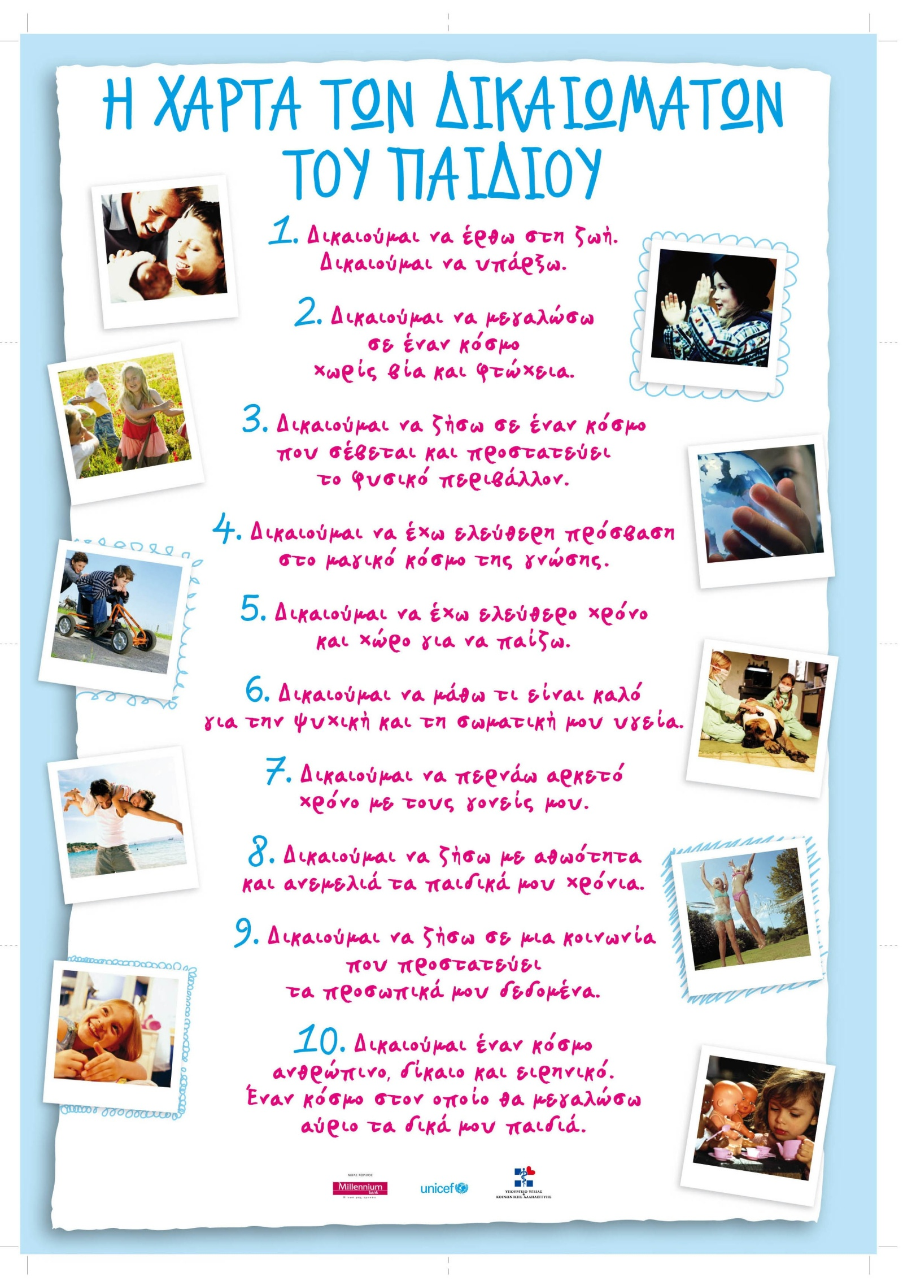
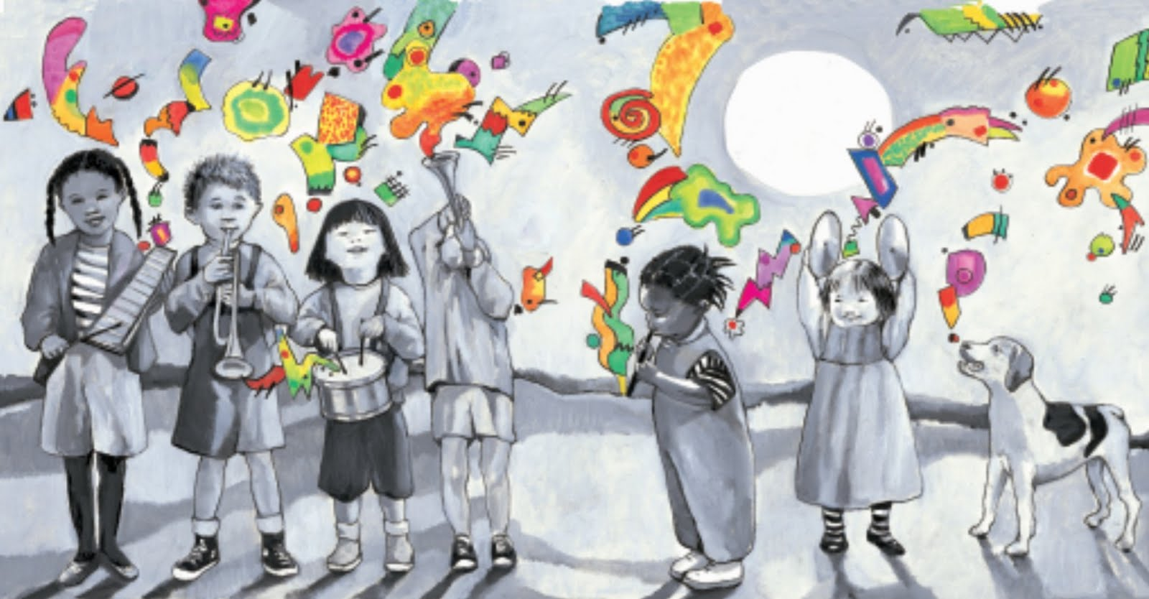

Τάξη Έ
Σχολ. Έτος: 2014-2015
Υπεύθυνη προγράμματος: Ζησίμου Ελένη

